Columna del Seguro Social

FELIZ DÍA DE ACCIÓN DE GRACIAS DE PARTE DEL SEGURO SOCIAL

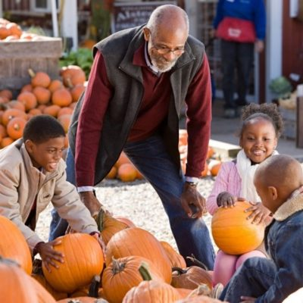
El Día de Acción de Gracias es un momento para reflexionar sobre nuestras bendiciones y compartir recuerdos con nuestros seres queridos. Durante esta temporada festiva y a lo largo de la vida, estamos aquí para proveerle a usted y a su familia servicios, beneficios e información sobre nuestros programas.
El Seguro Social es más que un programa por jubilación. Proveemos servicios que ayudan a muchas familias en todo el país. Estamos presentes en momentos de felicidad, como el nacimiento de su hijo y la emisión de su primera tarjeta del Seguro Social. Estamos presentes en momentos difíciles y trágicos para proveerle beneficios por incapacidad y para sobrevivientes. Y estamos presentes también para ayudarle a celebrar su jubilación.
Estamos aquí para servirle por internet, por teléfono y en persona en una oficina local del Seguro Social. Puede aprender más sobre nuestros numerosos servicios en www.segurosocial.gov.
Por favor, comparta esta información con quienes la necesiten. ¡Feliz Día de Acción de Gracias!
# # #

